Tillsynsbegäran – information om höga naturvärden och fridlysta arter i avverkningsanmälan A 34930-2024 i Hedemora kommun
Denna tillsynsbegäran behandlar höga naturvärden i avverkningsanmälan A 34930-2024 i Hedemora kommun som inkom 2024-08-23 och omfattar 6,1 ha.
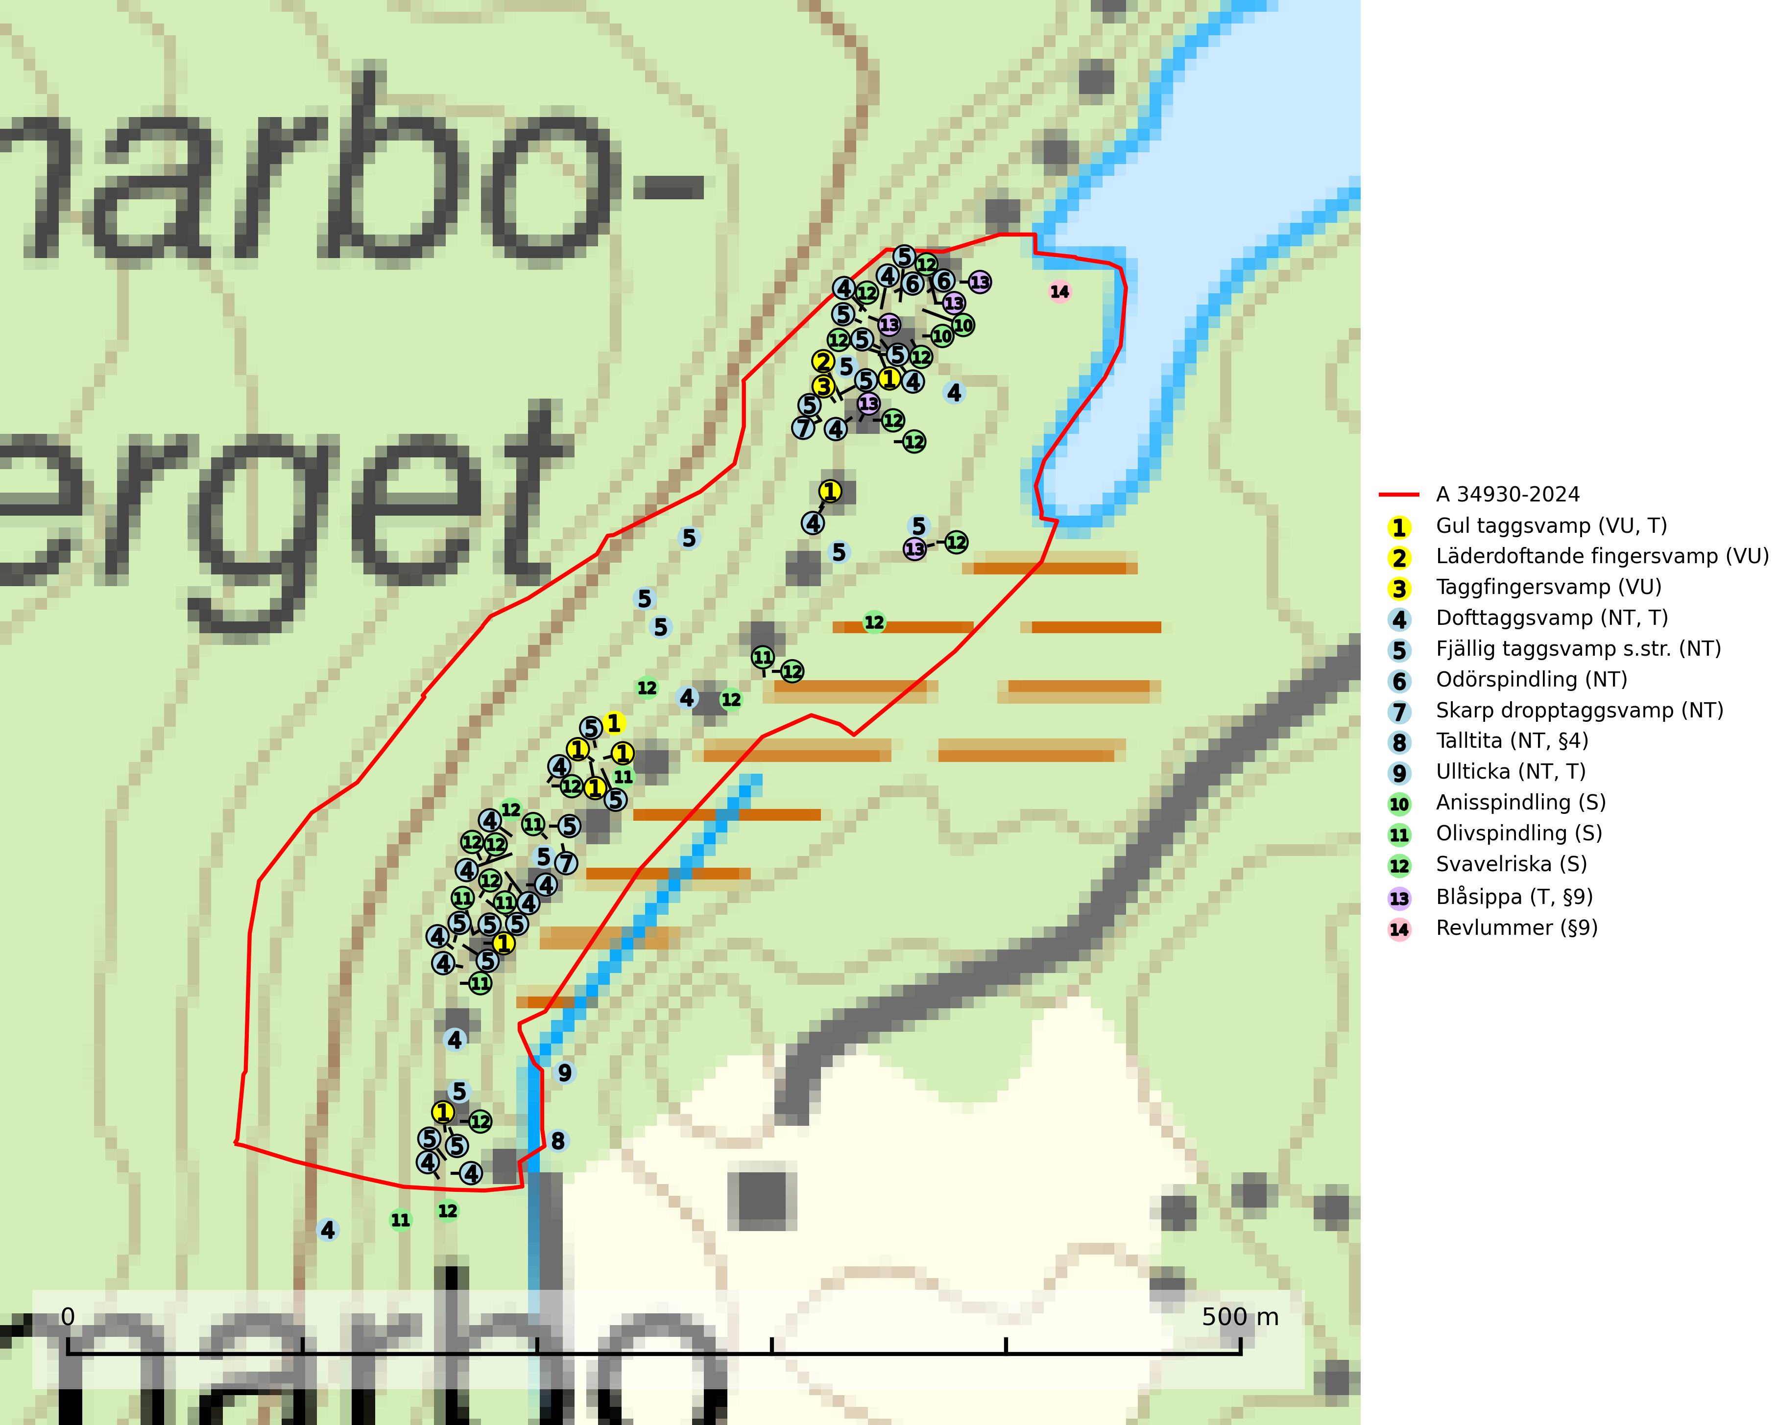
Figur 1. Fyndplatser för naturvårdsarter i och inom 25 meter från avverkningsanmälan. Markörer utan svart kant är placerade på fyndplatsen. Markörer med svart kant är placerade vid sidan av fyndplatsen och har ett svart streck som visar fyndplatsens exakta position. Kartans mittpunktskoordinat är N 6683759, E 565221 i SWEREF 99 TM.
I och inom 25 meter från avverkningsanmälan finns fynd av 14 naturvårdsarter, varav 9 är rödlistade, 3 är fridlysta, 4 är typiska (T) och 3 är signalarter (S): gul taggsvamp (VU, T), läderdoftande fingersvamp (VU), taggfingersvamp (VU), dofttaggsvamp (NT, T), fjällig taggsvamp s.str. (NT), odörspindling (NT), skarp dropptaggsvamp (NT), talltita (NT, §4), ullticka (NT, T), anisspindling (S), olivspindling (S), svavelriska (S), blåsippa (T, §9) och revlummer (§9). Se Figur 1.

Tillsynsbegäran
Vi begär härmed att Skogsstyrelsen fattar beslut enligt miljöbalken som säkerställer att skogens höga naturvärden bevaras samt att EU-lagstiftning efterlevs och att artskyddsbrott förhindras.
Vi önskar även ta del av de ställningstaganden och beslut som myndigheten meddelar till följd av aktuell avverkningsanmälan och föreningens inlaga (se 34 § förvaltningslagen).

Naturvårdsarter och fridlysta arter
Nedan följer beskrivningar av de naturvårdsarter och fridlysta arter som har sina livsmiljöer och växtplatser i den avverkningsanmälda skogen. Se även ytterligare artfakta i BILAGA 1. De påträffade naturvårdsarterna är ett tydligt kvitto på att det rör sig om en skog med höga naturvärden.
Gul taggsvamp (VU) bildar mykorrhiza med gran i äldre barrskog med lång kontinuitet. Förekommer på kalkrik eller annan basiskt påverkad mark, ofta i källpåverkade miljöer. Den totala populationen i landet har minskat kraftigt och bedöms fortsätta minska till följd av avverkning av äldre barrskog med lång trädkontinuitet. Minskningstakten överstiger gränsvärdet för sårbar (VU). Arten tål inte en slutavverkning utan kräver ett kontinuerligt äldre trädskikt med gran. Slutavverkning, kraftig gallring och skogsmarksgödsling måste helt undvikas och lokalerna bör skyddas formellt. Gul taggsvamp är typisk art för 9050 Näringsrik granskog (SLU Artdatabanken, 2026).
Läderdoftande fingersvamp (VU) bildar mykorrhiza med gran i örtrik äldre barrskog, ofta på kalkrik mark. Den har en speciell doft som kan påminna om nytt skoläder (skoaffär), därav det svenska namnet. Den totala populationen i landet bedöms ändå ha minskat starkt och fortsatt kommer att minska då arten är knuten till en bördig äldre kalkgranskogsmiljö som successivt avverkas och där få områden alltjämt är formellt skyddade. All form av hårdhänt skogsavverkning på eller i närheten av växtplatsen missgynnar arten. Artens huvudsakliga koppling till produktiva äldre granskogar med hög bonitet gör den särskilt utsatt för slutavverkning. Samtliga lokaler bör undantas från rationellt skogsbruk och få ett områdesskydd (SLU Artdatabanken, 2024; Nitare & Skogsstyrelsen, 2019).
Taggfingersvamp (VU) är knuten till granskogar med långvarig kontinuitet och bildar mykorrhiza med gran på rikare mark. Den totala populationen i landet bedöms ha minskat kraftigt och fortgående att minska, huvudsakligen p.g.a. att arealen örtrik äldre granskog har minskat de senaste 50 åren. Den hotas främst av skogsavverkning och tycks försvinna efter slutavverkning, markberedning och plantering och det saknas uppgifter om fynd i planterad skog eller sekundär granskog uppkommen på kalmark. Taggfingersvamp är placerad högst upp i Skogsstyrelsens värdepyramid för bedömning av skog med höga naturvärden. Områdesskydd är en viktig åtgärd för att bevara artens förekomster (SLU Artdatabanken, 2024; Nitare & Skogsstyrelsen, 2019).
Dofttaggsvamp (NT) bildar mykorrhiza med gran i framför allt äldre ängsgranskog eller örtrik granskog av frisk lågörttyp. Arten hotas huvudsakligen av slutavverkning och den överlever sannolikt inte en avverkning eftersom den är beroende de levande barrträdens rötter. Troligen missgynnas den av allt för hård gallring eller plockhuggning om huggningen inte efterföljs av skogsbete. Fler örtrika barrskogar, särskilt de med trädkontinuitet, måste skyddas i större utsträckning än vad som tidigare gjorts. Dofttaggsvamp är typisk art för 9050 Näringsrik granskog (SLU Artdatabanken, 2024).
Fjällig taggsvamp s.str. (NT) bildar mykorrhiza med gran i granskog och barrblandskog, främst på frisk näringsrik mark i äldre skog med lång trädkontinuitet. Den totala populationen i landet har minskat och bedöms fortsätta minska till följd av avverkning av äldre barrskogar. Minskningstakten för den svenska populationen bedöms vara nära gränsvärdet för sårbar (VU) (SLU Artdatabanken, 2026).
Odörspindling (NT) bildar mykorrhiza med gran och tall i örtrik kalkbarrskog. Den uppträder huvudsakligen i äldre barrskogar så kallade ”bondeskogar” med en lång trädkontinuitet. Minskningstakten uppgår till 15 % inom 50 år och bedöms vara nära gränsvärdet för Sårbar (VU). (A2c+3c+4c). Virkesrika, äldre barrskogar med hög bonitet, på bättre jordar är en bristvara i befintliga, skyddade områden i Sverige och fler örtrika barrskogar med trädkontinuitet måste skyddas i större utsträckning än vad som tidigare gjorts. Områden med odörspindling bör inte gallras eller plockhuggas om inte huggningen efterföljs av skogsbete (SLU Artdatabanken, 2024).
Skarp dropptaggsvamp (NT) bildar mykorrhiza med både gran och tall, främst i barrskogar med trädkontinuitet. Arten uppträder dels i näringsrik kalkbarrskog och dels i sur lavtallskog. Kalkbarrskogarna är ofta grandominerade, olikåldriga och skiktade på frisk mark med ett örtrikt vegetationsskikt. Lavtallskogarna är i regel magra, torra, ljusöppna och ofta brandpräglade. Den totala populationen i landet har minskat och bedöms fortsätta minska till följd av avverkning av äldre barrskogar. Arten har begränsad förmåga att återetablera sig efter slutavverkning eller andra storskaliga skogsbruksåtgärder. Det saknas indikationer på att arten långsiktigt kan etablera eller reproducera sig i skogsbestånd som brukas med metoder som trakthyggesbruk, markberedning, gödsling eller föryngring med förädlat plantmaterial. Minskningstakten för den svenska populationen bedöms vara nära gränsvärdet för Sårbar (VU) (SLU Artdatabanken, 2026).
Talltita (NT, §4), rödlistad som nära hotad och prioriterad art i Skogsvårdslagen, har häckningsrevir i anmälan. Arten har minskat kraftigt de senaste 30 åren och minskningstakten innevarande 10-årsperiod beräknas till 20 (10–30) %. Talltitan är synnerligen trogen sitt cirka 15 hektar stora revir och är beroende av flerskiktade olikåldriga skogar för att kunna föda upp sina ungar. Talltitan försvinner om dess livsmiljö kalavverkas (Eggers & Low, 2014; Ekman, 1979; Griesser et al, 2007; Klein, 2020; Siffczyk et al, 2003; SLU Artdatabanken, 2021).
Ullticka (NT) är knuten till restbestånd av barrnaturskog och förekommer med ett tydligt optimum i orörda eller måttligt påverkade gamla granskogar där det föreligger viss kontinuitet av grov död ved. Ullticka är en bra signalart inom hela sitt utbredningsområde och i södra Sverige är den sällsynt och en god signalart för skyddsvärda granskogsmiljöer. Den hotas av avverkning och fragmentering av naturskog och äldre granskog med lång trädkontinuitet. På ullticka kan ibland ulltickeporing (VU) påträffas - det är en sällsynt ticka som nyligen delats upp i de tre olika arterna ulltickeporing Skeletocutis brevispora (VU), Skeletocutis delicata (VU) och Skeletocutis exilis (NT). Ullticka är typisk art för 9010 Taiga, 9050 Näringsrik granskog och 9030 Landhöjningsskog (SLU Artdatabanken, 2026; Nitare & Skogsstyrelsen, 2019; Miettinen & Niemelä, 2018).
Olivspindling växer uteslutande på näringsrik och kalkhaltig skogsmark där den huvudsakligen bildar mykorrhiza med gran och tall. Svampen är en typisk representant för kalkgranskogens särpräglade och rika svampflora. Kalavverkning är ett hot mot arten, eftersom den sannolikt kräver lång kontinuitet av äldre träd. Populationerna i landet bedöms därför minska beroende på slutavverkning av äldre barrskog på kalkhaltig mark (SLU Artdatabanken, 2024; Nitare & Skogsstyrelsen, 2019).
Blåsippa (§9) är typisk art för 9050 Näringsrik granskog, 9020 Nordlig ädellövskog och 8240 Karsthällmarker (SLU Artdatabanken, 2025).

EU:s fågeldirektiv
Europeiska unionens medlemsländer är skyldiga att agera i enlighet med EU:s fågeldirektiv där det uttryckligen står att direktivet gäller för fåglar samt för deras ägg, bon och livsmiljöer (artikel 1). Vidare att de åtgärder som vidtas inte får leda till en försämring av den nuvarande situationen beträffande bevarandet av de fågelarter som avses i artikel 1 (artikel 13). Fågeldirektivet är styrande för tillsynsansvariga myndigheters ärendehantering, ställningstaganden och beslutsfattande.

BILAGA 1 – Fridlysta arter

Talltita – ekologi samt krav på livsmiljön
Talltita är rödlistad som NT, fridlyst och prioriterad art i Skogsvårdslagen. Den omfattas av EU:s fågeldirektiv. Arten har minskat kraftigt de senaste 30 åren och minskningstakten innevarande 10-årsperiod beräknas till 20 (10–30) % (SLU Artdatabanken, 2022).
Talltita föredrar större sammanhängande barrskogar, och finns såväl i tallskog som granskog och i lövblandad barrskog. Skogens struktur är viktig och ska helst vara flerskiktad med riklig underväxt av mindre granar, björk och andra lövträd och buskar. Tillgång på murknande högstubbar är särskilt viktig, eftersom talltitan helst själv hackar ut sitt bohål (SLU Artdatabanken, 2022).
Det finns flera studier som visar att talltita är känslig för gallring och inte överlever när dess livsmiljö kalavverkas (Eggers and Low, 2014; Griesser et al., 2007; Klein, 2020). Talltitans revir är förhållandevis stora, 10–20 hektar och arten missgynnas när skogen fragmenteras. Kalavverkning av större delar av reviret innebär att det överges (Artdatabanken, 2021).
Talltitan är synnerligen trogen sitt revir så länge paret lever och biotopen förblir intakt. Paret stannar i sitt revir året om. En förlust av ett revir har därför en stor inverkan på den lokala populationen och trakthyggesbruket anses vara orsak till den svenska populationens kraftiga minskning. Talltiteparets revirtrohet innebär att närhelst under året man observerar en adult talltita så ingår denna plats i reviret (Siffczyk et al., 2003; Ekman, 1979).

Referenser – talltita
Eggers, S., Low, M., 2014. Differential demographic responses of sympatric Parids to vegetation management in boreal forest. For. Ecol. Manage. 319, 169–175.
Ekman, J., 1979. Coherence, composition and territories of winter social groups of the Willow Tit Parus montanus and the Crested Tit P. cristatus. Ornis Scandinavica, 10, pp 56–68
Griesser, M., Nystrand, M., Eggers, S., Ekman, J., 2007. Impact of forestry practices on fitness correlates and population productivity in an open-nesting bird species. Conserv. Biol. 21, 767–774. https://doi.org/10.1111/j.1523- 1739.2007.00675.x
Klein, J., 2020. The forgotten forest – On thinning, retention, and biodiversity in the boreal forest. Doctoral Thesis No. 2020:50
Siffczyk, C., Brotons, L., Kangas, K., Orell, M., 2003. Home range size of willow tits. Oecologica, 136, 635–642 (2003)
SLU Artdatabanken, 2021. Artfaktablad. Naturvård – artfakta. SLU Artdatabanken, Uppsala

